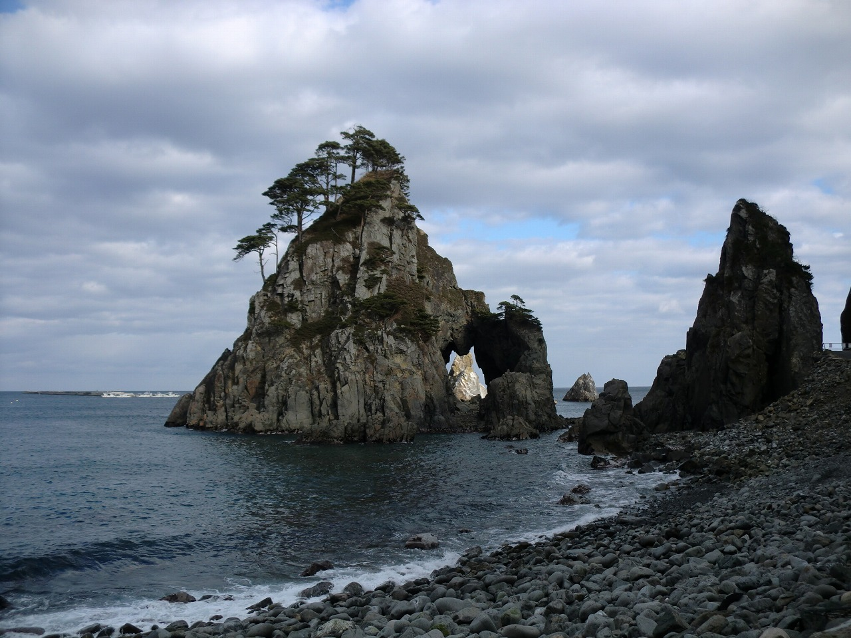

**水産加工研究講演会in久慈**

C:\Users\kamaishi\AppData\Local\Microsoft\Windows\Temporary Internet Files\Content.IE5\GFB85SGY\MC900281294[1].wmfC:\Users\kamaishi\AppData\Local\Microsoft\Windows\Temporary Internet Files\Content.IE5\P9KAJFX1\MC900311450[1].wmf

**参加をご希望の方は、１月29日（水）までに、裏面の参加申込書に必要事項を記入のうえ、メールまたはFAXにてお送りください。**

**※電話申込みも可能です。その際、所定事項をお知らせ下さい。**

**●講演会（１３：３０～１７：３０）　※参加費：無料**

**13:35～　　講演１「海藻養殖における省力化機器の開発と効率的な乾燥方法について」**

岩手大学　工学部　機械システム工学科　船崎　健一　教授

**14:05～　　講演２「水産物の冷凍冷蔵・解凍技術について」**

東京海洋大学　海洋科学部　食品生産科学部門　鈴木　徹　教授

**14:35～　　3大学連携プロジェクトで行っている研究事例報告**

・岩手大学　農学部　三浦　靖　教授

・東京海洋大学　海洋科学部　食品生産科学部門　田代　有里　助教

・北里大学　感染制御研究機構　釜石研究所　笠井　宏朗　部長

**15:35～　　水産現場へのトヨタ・カイゼン方式の導入について**

　　　　　　　岩手県県北広域振興局　経営企画部　産業振興課　課長　熊谷　郁夫　氏

**16:00～ 　 北三陸地域重要水産物への通電加熱技術の可能性**

1. 身溶けしない冷凍ウニ及び醤油イクラの品質向上

岩手県水産技術センター　主査専門研究員　上田　智宏　氏

1. 通電加熱装置の開発

(株)フロンティアエンジニアリング　常務取締役　星野　貴　氏

(3)　 通電加熱技術の実用化の現状などについて

　　　　東京海洋大学　福田　裕　特任教授

**16:45～　　全体討論**

●**懇親会（１７：４５～１９：４５）**

**会場：ロイヤルパークカワサキ２階　　会費：4,000円**

　　講演者をはじめ、当日参加する他の研究者と、お気軽に意見交換をして頂くために開催致します。

ぜひご参加ください。

13時30分 ～ 17時30分

主催：　岩手大学、東京海洋大学、北里大学

共催：　久慈市、岩手県県北広域振興局、岩手県水産技術センター

後援：　洋野町、野田村、普代村

**久慈市長内町27-27-1**　ロイヤルパークカワサキ所６階大ホール

平成２６年２月１日 （土）

**水産物の加工での大学等の研究機関が有する最新の研究事例を紹介し、久慈地域の加工業者とのマッチングを計り、競争力ある新商品開発・販路開拓・生産効率向上につなげることで、震災復旧後の水産関連産業の発展を目的に開催致します。**

●**FAX送付先**

**岩手大学　久慈エクステンションセンター　川尻　行き**

**※久慈市総合政策部産業開発課内**

**FAX番号　０１９４－５２－３６５３　（久慈市総務部番号）**

参　加　申　込　書

**会社名／団体名**

|  |  |  |  |  |
| --- | --- | --- | --- | --- |
| 所属 | 役職 | 氏名 | 電話番号 | 懇親会参加の有無 |
|  |  |  |  |  |
|  |  |  |  |  |
|  |  |  |  |  |
|  |  |  |  |  |
|  |  |  |  |  |

**〇講演会終了後の午後5時45分より、同会場2階で懇親会を開催します。**

**〇懇親会費は4,000円です。**

**〇研究内容をはじめ様々な情報を交換して頂ける機会ですので、ぜひご参加ください。**

**〇終了後は、久慈駅までの無料バスをご用意しております。**

**水産加工研究講演会in久慈及び懇親会に関するお問合せ先**

**岩手大学　三陸復興推進機構　久慈エクステンションセンター　　担当：川尻**

**〒028-8030　岩手県久慈市川崎町1番1号（久慈市役所3階　産業開発課内）**

**TEL: 090-2953-2519　　　E-mail:**[**kujiext@iwate-u.ac.jp**](mailto:kujiext@iwate-u.ac.jp)